国家标准《水处理剂 聚合硫酸铁》(征求意见稿)编制说明
- 任务来源
根据国家标准化管理委员会国标委综合[2012]50号《关于下达2012年第一批国家标准制修订计划的通知》的要求，修订GB 14591-2006《水处理剂 聚合硫酸铁》国家标准，计划编号20120135-Q-606，应于2015年年底前完成报批。本标准由中海油天津化工研究设计院、等单位共同起草。本标准由全国化学标准化技术委员会水处理剂分会归口。
- 修订意义
由于聚合硫酸铁具有优良的净水性能，能适应多变化、多杂质的原水，而且对人体健康基本无不良影响。随着水资源的综合利用和市场需求的不断扩大，聚合硫酸铁的生产规模逐年提高，年产量已达到60万吨左右，产品品质也有了较大的提升。自GB 14591-2006发布实施以来，经过近十年的发展，原标准的技术要求已不能满足市场的需求。为了便于国际市场的竞争，促进环保产品的健康发展并确保饮用水的安全卫生，急需修订本标准。本标准的修订将为生产企业的技术改造和水资源的节约起到推动作用，符合国家“十二五”节能环保产业发展规划中重点研发环保药剂的要求。
- 产品概况
  - 分子式
[Fe₂(OH)_{n}·(SO₄)_{3-n/2}]_{m} [n＜2，m=f(n)]
  - 性状
聚合硫酸铁是20世纪70年代开发的无机高分子水处理剂，有液体和固体两种形式。液体产品为红褐色或深红褐色的粘稠液体，固体产品为淡黄色或浅灰色的树脂状颗粒。相对密度1.45；液体粘度（20℃）11mPa·s以上。聚铁水解后可产生多种高价和多核络合离子如[Fe₂(OH)₄]²⁺、[Fe₃(OH)₆]³⁺、[Fe₈(OH)₂₀]⁴⁺等，对水中悬浮的胶体颗粒进行电性中和，降低电位，促使离子相互凝聚，并产生吸附、架桥交联等作用，促使悬浮粒子发生凝聚并沉淀，从而将水净化。具有优良的脱水性能，对设备基本上无腐蚀作用。
  - 用途
聚合硫酸铁是一种优良的净水剂，具有良好的絮凝和吸附作用，广泛应用于源水、饮用水、自来水、工业用水、工业废水及生活污水的处理。同其他净水剂相比较，聚合硫酸铁具有如下特点：投药量少；适应能力强，对各种水质条件都能获得良好的结果；基本上不用改变原水的pH值；絮凝速度快、矾花大、沉降迅速；具有脱色、除菌、除放射性元素、除重金属离子、降低COD及BOD之功能。
聚合硫酸铁与聚丙烯酰胺联合使用具有极明显的降低COD、BOD，除臭，脱色的功效。与聚氯化铝联用能表现出极强的协同效应。单独使用时，宜先稀释至3倍左右，但稀释倍数不能太高，否则聚铁将发生水解反应而失效。
  - 生产工艺
目前生产聚合硫酸铁的方法很多，例如空气（氧气）的催化氧化法、氯酸钾（钠）氧化法、硝酸氧化法、过氧化氢氧化法、硫铁矿灰加压酸溶法、四氧化三铁矿石酸溶氧化法等。
（1）以铁屑、铁矿粉或铁矿熔渣粉为原料，与硫酸反应生成硫酸亚铁，然后再通入氧气和硝酸（作催化剂）进行聚合，生成液体聚合硫酸铁。该法的生产流程框图见图1。
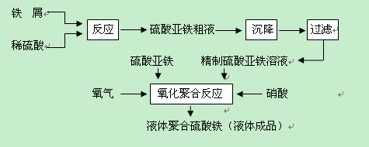
- 以铁屑为原料制取聚合硫酸铁的工艺流程图
（2）以硫酸亚铁（例如，来自钛白粉生产的副产物和钢铁硫酸酸洗废液中的硫酸亚铁）为原料。生产流程图见图2。
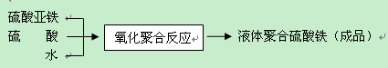
- 以硫酸亚铁为原料制取液体聚合硫酸铁的工艺流程图
上述两种方法的反应原理如下：
Fe + H₂SO₄ FeSO₄ + H₂
6 FeSO₄+3 H₂SO₄ + 2HNO₃ 3 Fe₂(SO₄)₃ + 4H₂O + 2 NO
2NO + O₂ 2NO₂
2 FeSO₄ + NO₂ + H₂SO₄ Fe₂(SO₄)₃ + NO + H₂O
总反应方程式：
4 FeSO₄ + O₂ + (2-n) H₂SO₄ 2 Fe₂(OH)_{n}·(SO₄)_{3-n/2} + 2(1-n) H₂O
m Fe₂(OH)_{n}·(SO₄)_{3-n/2} [Fe₂(OH)_{n}·(SO₄)_{3-n/2}]_{m} ，式中m=f(n)。
（3）聚合硫酸铁固体产品的制造方法为利用液体产品进行喷雾干燥，制成固体颗粒；或以硫酸亚铁为原料，利用空气作氧化剂，通过图3所示过程制得固体产品。
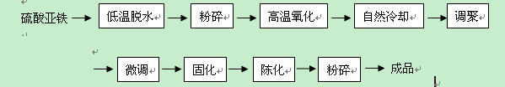
- 以硫酸亚铁为原料制取固体聚合硫酸铁的工艺流程图
- 编制过程
为了按计划完成本标准的修订工作，使本标准的技术指标要求先进、合理，测定方法科学、准确、易于实施，并能充分体现该产品工艺水平的先进性，从而鼓励企业改进和提高其技术水平，适应国内及国际市场的要求，修订任务下达后，归口单位向水处理剂 聚合硫酸铁的生产厂家发出了《产品情况调查函》，对产品产量、现执行标准及产品质量情况等进行了调研。在本次修订过程中对原标准进行了分析和研究， 起草单位根据我国目前水处理剂 聚合硫酸铁的生产工艺及生产实际情况，编写了《水处理剂 聚合硫酸铁》标准草案讨论稿。
2015年4月20日至22日，全国化学标准化技术委员会水处理剂分会在山东省济南市召开了2015年国家标准、化工行业标准制修订工作讨论会，分会委员、科研院所、标准起草单位及用户等共计66家单位的89位代表出席了会议。与会代表对标准草案的技术要求和试验方法进行了认真细致的讨论，特别是对涉及人身健康安全的有害限量指标和产品使用后排放所产生的环境影响进行了深入的探讨。会后标准起草单位根据会议讨论结果对标准草案进行了修改。于2015年8月以互联网和发函形式对该标准广泛征求意见。
- 主要修订内容
本标准与原国家标准相比，主要的技术变化如下：
——提高了固体聚合硫酸铁产品的全铁指标；
——修改了Ⅱ类产品的盐基度指标；
——提高了I类产品的不溶物指标；
——增加了Ⅱ类产品的砷、铅、镉、汞、铬、锌、镍等指标，并修改了I类产品的砷、铅、镉、汞、铬等指标；
——增加了原子荧光光谱法测砷，删除了砷斑法；
——原子吸收测定铅含量由曲线法修改为标准加入法；
——增加了原子荧光光谱法测汞，删除了分光光度法；
——修改了铬的测定方法；
——增加了锌、镍的测定方法。
- 标准编制原则
本标准在修订过程中，起草单位遵循规范性、科学性、适用性、先进性原则，旨在能完善被替代标准，提供更为先进的技术指标和科学准确的检验方法，以达到能完善现有标准、引导行业生产、解决产品问题的目的。
（1）规范性原则
本标准根据GB/T 1.1-2009《标准化工作导则》、GB/T 20000《标准化工作指南》和GB/T 20001《标准编写规则》等相关规定进行编写。
（2）科学性原则
任务下达后，归口单位联合起草单位查阅了相关的国内外资料。调查了生产厂家常用的测定方法和检验数据，标准修订过程中归口单位积极联系厂家探索既科学准确同时测定用仪器又能为生产厂家承担的检验方法。并咨询相关仪器生产厂家以及向仪器使用单位了解使用情况。在参考国外先进标准的基础上，根据我国水处理剂 聚合硫酸铁产品的特点，确定了指标和科学准确的测定方法，并进行了相关验证实验，确保标准试验方法的可行性和可靠性，保障了标准的科学性要求。
（3）适用性原则
本标准修订过程中，归口单位、起草单位以及生产厂家相互多次交换意见及建议，探讨标准内容的可行性，确保标准要求可以有效适用于我国水处理剂 聚合硫酸铁产品的检测需要。
（4）先进性原则
本标准在修订过程中，查阅了相关的法律法规、标准资料、科研论文，多次与生产厂家进行了咨询和研讨，并参考了国内外相关标准，确保了本标准的国内先进性水平。
- 关于技术指标的说明

资料报导的日本聚合硫酸铁产品的性能指标：
外观：红褐色液体；
比重：1.45以上；
Fe³⁺浓度：160g/L以上，相当于11%以上；
Fe²⁺浓度：1g/L以下，相当于0.07%以下；
粘度（20℃）：11～13CP；
pH（原液）：0.5～1.0；
盐基度：n值为0.5～1.0时，为8.33%～16.67%。

本标准与原标准GB 14591-2006指标对比见表1。
- 本标准与原标准GB 14591-2006指标对照表
指标 | 本标准 |  |  |  | GB 14591-2006
 | Ⅰ类 |  | Ⅱ类 |  | Ⅰ类 |  | Ⅱ类
 | 液体 | 固体 | 液体 | 固体 | 液体 | 固体 | 液体 | 固体
密度（20℃）g/cm³， ≥ | 1.45 | — | 1.45 | — | 1.45 | — | 1.45 | —
全铁含量，% ≥ | 11.0 | 19.5 | 11.0 | 19.5 | 11.0 | 19.0 | 11.0 | 19.0
还原性物质（以Fe²⁺计），% ≤ | 0.10 | 0.15 | 0.10 | 0.15 | 0.10 | 0.15 | 0.10 | 0.15
盐基度，% | 8.0～16.0 |  | 5.0～20.0 |  | 8.0～16.0
pH值（10g/L水溶液） | 2.0～3.0 |  |  |  | 2.0～3.0
不溶物含量，% ≤ | 0.1 | 0.3 | 0.3 | 0.5 | 0.3 | 0.5 | 0.3 | 0.5
砷(As)含量，% ≤ | 0.0001 | 0.0002 | 0.0005 | 0.001 | 0.0001 | 0.0002 | — | —
铅(Pb)含量，% ≤ | 0.0002 | 0.0004 | 0.001 | 0.002 | 0.0005 | 0.001 | — | —
镉（Cd）含量，% ≤ | 0.00005 | 0.0001 | 0.00025 | 0.0005 | 0.0001 | 0.0002 | — | —
汞（Hg）含量，% ≤ | 0.00001 | 0.00002 | 0.00005 | 0.0001 | 0.00001 | 0.00001 | — | —
铬（Cr）含量，% ≤ | 0.0005 | 0.001 | 0.0025 | 0.005 | 0.0005 | 0.0005 | — | —
锌（Zn）含量，% ≤ | — | — | 0.005 | 0.01 | — | — | — | —
镍（Ni）含量，% ≤ | — | — | 0.005 | 0.01 | — | — | — | —

重金属指标及毒理指标等相关指标的确定
在确定标准中重金属等指标时充分考虑了饮用水卫生标准、污水及污染物排放等相关标准。我国《生活饮用水卫生标准》GB 5749-2006中相关的毒理指标和一般化学指标见表2。表3为GB 8978-1996《污水综合排放标准》中相关污染物指标的要求。表4为GB 18918-2002《城镇污水处理厂污染物排放标准》。
- GB 5749-2006《生活饮用水卫生标准》部分指标和限值
指 标 | 限 值
砷（mg/L） | 0.01
镉（mg/L） | 0.005
铬（六价，mg/L） | 0.05
铅（mg/L） | 0.01
汞（mg/L） | 0.001
锌（mg/L） | 1.0
镍（mg/L） | 0.02
- 第一类污染物最高允许排放浓度
污 染 物 | 最高允许排放浓度，mg/L
总汞 | 0.05
总镉 | 0.1
总铬 | 1.5
六价铬 | 0.5
总砷 | 0.5
总铅 | 1.0
总镍 | 1.0
总锌（属于第二类污染物） | 2.0（一级标准）
- 部分一类污染物和选择控制项目最高允许排放浓度（日均值）
污 染 物 | 标准值mg/L
总汞 | 0.001
总镉 | 0.01
总铬 | 0.1
六价铬 | 0.05
总砷 | 0.1
总铅 | 0.1
总锌 | 1.0
总镍 | 0.05
综合考虑水处理剂 聚合硫酸铁的原料来源、生产现状、生活饮用水卫生要求以及排污要求等多方面因素，确定了本标准的重金属及毒理指标（见表2）。
- 关于产品腐蚀性的说明
根据GB 6944-2012《危险货物分类和品名编号》中规定，在55℃试验温度下，对碳钢试片进行了表面腐蚀试验，水处理剂 聚合硫酸铁固体产品的腐蚀率为1.25mm/a，液体产品的腐蚀率为22.73mm/a。试验结果显示，液体产品的腐蚀率大于GB 6944-2012中规定的6.25mm/a的要求，属于腐蚀性物质范畴。因此在包装运输上需增加对液体产品的相关要求。
- 关于试验方法的说明
本标准中密度、全铁含量、还原性物质（以Fe²⁺计）含量、盐基度、pH值（10g/L水溶液）、不溶物含量等指标的方法均采用原国标，相关试验数据参考表5～表7。
  - 全铁含量的测定
三氯化钛法与重铬酸钾法对比试验数据见表5。回收试验结果见表6。
- 三氯化钛法与重铬酸钾法对比试验数据
聚铁试样 | 全铁含量（%）
 | 重铬酸钾法（用SnCl₂还原后加HgCl₂） |  | 三氯化钛法（用TiCl₃还原）
1# | 22.31 | 22.34 | 22.43 | 22.40
2# | 21.70 | 21.67 | 21.78 | 21.71
3# | 21.91 | 21.83 | 22.07 | 22.09
4# | 20.73 | 20.67 | 20.76 | 20.67
- 全铁添加标准回收试验结果（重铬酸钾法）
项目  聚铁试样 | 所取样品的全铁含量（mg） | 添加标准铁量  （mg） | 理论值  （mg） | 实测值  （mg） | 回收率  （%）
1# | 67.96 | 66.3 | 134.26 | 134.80 | 100.8
 |  | 132.6 | 200.56 | 200.69 | 100.1
 |  | 99.45 | 167.41 | 167.27 | 99.86
2# | 71.80 | 66.3 | 138.10 | 137.34 | 98.85
 |  | 99.45 | 171.25 | 171.20 | 99.45
 |  | 132.6 | 204.4 | 204.51 | 100.1
3# | 33.39 | 33.15 | 66.54 | 66.45 | 99.87
 |  | 66.30 | 99.69 | 98.83 | 99.14
 |  | 99.45 | 132.84 | 131.06 | 99.11
  - 盐基度的测定
采用标准试验方法，测定样品的盐基度，数据见表7。
- 对聚铁样品盐基度的测定结果
聚铁试样 | 盐基度测定值（%） |  |  |  |  | 平均值（%） | 标准偏差  δ_{n-1}
1# | 9.29 | 9.20 | 9.19 | 9.31 | 9.24 |  | 0.062
2# | 13.52 | 13.60 | 13.54 | 13.59 | 13.56 |  | 0.038
3# | 12.02 | 11.99 | 12.07 | 11.980 | 12.02 |  | 0.04
4# | 12.90 | 12.88 | 12.94 | 12.95 | 12.92 |  | 0.033
  - 重金属指标
聚合硫酸铁由于生产厂家的生产工艺不同，原料来源不同，生产技术在国内参差不齐。因此产品质量有大的差异，有些企业的产品不能达到国家标准要求，但是仍然用于饮用水处理。为了保障人民的身体健康，须对饮用水用聚合硫酸铁的原料严格控制并应严格规定产品中的重金属含量。
聚合硫酸铁2006版标准实施已近10年，随着国内技术的不断改进和分析检测技术水平的进步，本次修订采用原子荧光光谱法和原子吸收光谱法测定重金属指标。根据生活饮用水化学处理剂卫生安全评价规范，生活饮用水化学处理剂带入饮用水中的有害物质的容许限值应为相应规定限值的10%。依据此要求确定本产品的重金属指标。方法参照《生活饮用水用聚氯化铝》。

采用原子荧光光谱法测定汞，标准曲线见图4。聚铁产品中汞的含量检测结果见表8。
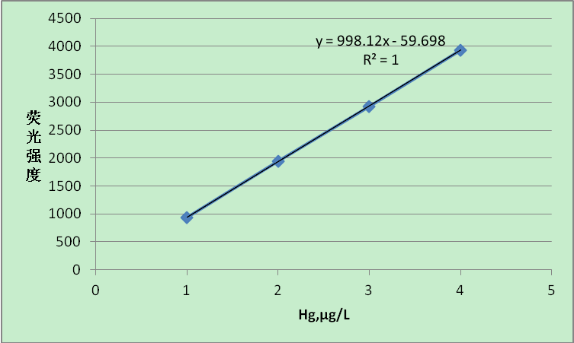
- 汞标准曲线（原子荧光光谱法）
- 聚铁产品中汞的含量
样品 | 称样量，g | 体积，mL | 荧光强度 | 查曲线的Hg，μg/L | 产品中Hg含量，% | 指标，%
1# | 0.5153 | 100 | 226.410 | 0.2866 | 0.00000556 | 0.00002
2# | 0.5027 | 100 | 81.270 | 0.1412 | 0.00000281 | 0.00002

采用原子荧光光谱法测定砷，标准曲线见图5。聚铁产品中砷的含量检测结果见表9。
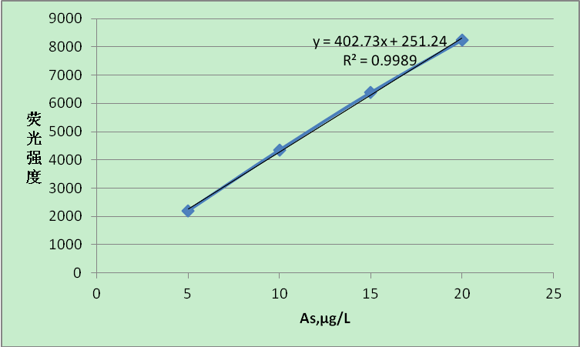
- 砷标准曲线（原子荧光光谱法）
- 聚铁产品中砷的含量
样品 | 称样量，  g | 加标量，μg/L | 体积，  mL | 荧光强度 | 查得的As，  μg/L | 产品中As含量，% | 回收率，  %
1# | 0.1258 | 0 | 50 | 581.247 | 0.8194 | 0.00003257
1# | 0.1268 | 5 | 50 | 2822.649 | 6.3849 |  | 111.18
1# | 0.1270 | 10 | 50 | 4618.109 | 10.8432 |  | 100.16
2# | 0.2484 | 0 | 100 | 550.540 | 0.7432 | 0.00002992
2# | 0.2500 | 5 | 100 | 2810.690 | 6.3552 |  | 112.10
3# | 0.2455 | 0 | 100 | 126.090 | 未检出 | 未检出
3# | 0.2490 | 5 | 100 | 2136.758 | 4.68 |  | 93.64

使用石墨炉原子吸收光谱仪，采用标准加入法测定铬，结果及回收率见表10。
- 聚铁产品中铬的含量
样品 | 称样量  g | 加标量  μg/L | 体积  mL | 查得的Cr  μg/L | 产品中Cr含量  % | 回收率  %
1# | 1.0648 | 0 | 100 | 33.06 | 0.00031
1# | 0.9915 | 0 | 100 | 30.50 | 0.00031
1# | 0.9941 | 20 | 100 | 51.97 | （计算加标为21.15） | 105.75
1# | 1.0218 | 20 | 100 | 51.07 | （计算加标为19.39） | 96.95
  - 锌、镍含量的测定
在GB 18918-2002《城镇污水处理厂污染物排放标准》中，总锌和总镍为选择控制项目，最高允许排放浓度（日均值）分别为1mg/L和0.05mg/L。聚合硫酸铁（Ⅱ类产品）生产原料一般为金属加工业的废酸，考虑到金属加工业废酸中存在大量高锌、高镍废酸的现状，故技术要求中设立关于锌和镍的技术指标。

锌含量的测定
使用火焰原子吸收光谱法，在213.9nm波长处以空气-乙炔火焰测定锌原子的吸光度，求出锌含量。
分别移取0.00mL（空白）、1.00mL、2.00mL、4.00mL锌标准溶液（10mg/L）置于四个50mL容量瓶中，加入1mL硝酸溶液（1+1），用水稀释至刻度，摇匀。此标准系列锌含量为0.2mg/L、0.4 mg/L、0.8 mg/L。仪器稳定后，在其最佳工作条件下，于213.9nm波长处，以试剂空白调零，测其吸光度。以测定的吸光度为纵坐标，相对应的锌的含量（mg/L）为横坐标，绘制校准曲线或计算回归方程。
称取约2g液体试样或1g固体试样，精确至0.2mg，置于100mL烧杯中。加入适量的水，再加10mL盐酸溶液（1+1），待试样全部溶解后，置于电炉上煮沸，保持微沸5min，取下，冷却，将溶液全部转移至100mL容量瓶中，加水稀释至刻度，摇匀，该溶液为试液A。
移取10.00mL试液A置于50mL容量瓶中，加入1mL硝酸溶液，用水稀释至刻度，摇匀。按绘制校准曲线的步骤测定其吸光度。由校准曲线查得或回归方程计算出锌的含量。
采用原子吸收光谱法对聚合硫酸铁中的锌进行检测，数据结果见图6和表11。
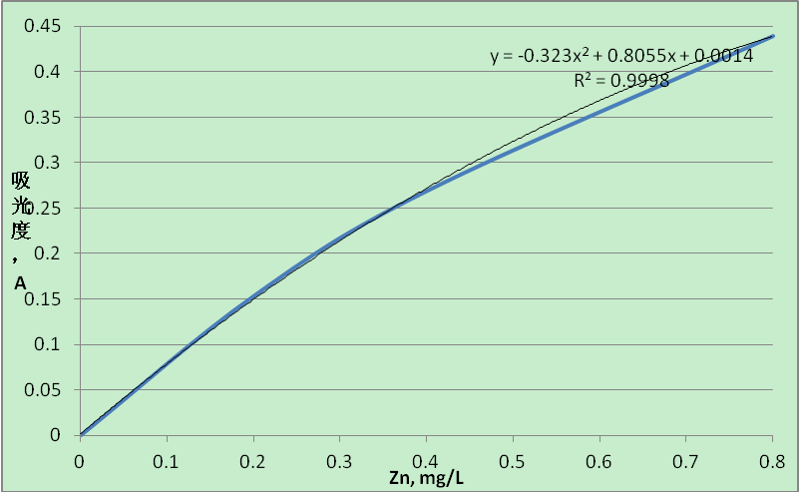
线性回归方程：y = -0.323x² + 0.8055x + 0.0014 相关系数R²=0.9998
- 锌标准曲线（原子吸收光谱法）
- 聚合硫酸铁产品中锌的含量测定
样品 | 称样量，  g | 理论加标量，mg/L | 吸光度 | 查得的锌，  mg/L | 实测加标量，mg/L | 回收率，  % | 产品中锌的含量，%
1# | 1.0302 | 0 | 0.1023 | 0.1342 |  |  | 0.0065
1# |  | 0.2 | 0.2290 | 0.3206 | 0.1864 | 93.2
1# |  | 0.4 | 0.3337 | 0.5180 | 0.3838 | 95.95
2# | 0.9991 | 0 | 0.1102 | 0.1433 |  |  | 0.0072
2# |  | 0.2 | 0.2328 | 0.3314 | 0.1881 | 94.05
2# |  | 0.4 | 0.3380 | 0.5310 | 0.3877 | 96.92

镍含量的测定
使用火焰原子吸收光谱法，在232nm波长处以空气-乙炔火焰测定镍原子的吸光度，求出镍含量。
分别移取0.00mL（空白）、1.00mL、3.00mL、5.00mL镍标准溶液（50mg/L）置于四个50mL容量瓶中，加入1mL硝酸溶液（1+1），用水稀释至刻度，摇匀。此标准系列镍含量为1mg/L、3 mg/L、5mg/L。仪器稳定后，在其最佳工作条件下，于232nm波长处，以试剂空白调零，测其吸光度。以测定的吸光度为纵坐标，相对应的镍的含量（mg/L）为横坐标，绘制校准曲线或计算回归方程。
称取约2g液体试样或1g固体试样，精确至0.2mg，置于100mL烧杯中。加入适量的水，再加10mL盐酸溶液（1+1），待试样全部溶解后，置于电炉上煮沸，保持微沸5min，取下，冷却，将溶液全部转移至50mL容量瓶中，加水稀释至刻度，摇匀。按绘制校准曲线的步骤测定其吸光度。由校准曲线查得或回归方程计算出镍的含量。
采用原子吸收光谱法对聚合硫酸铁中的镍进行检测，数据结果如图7和表12。
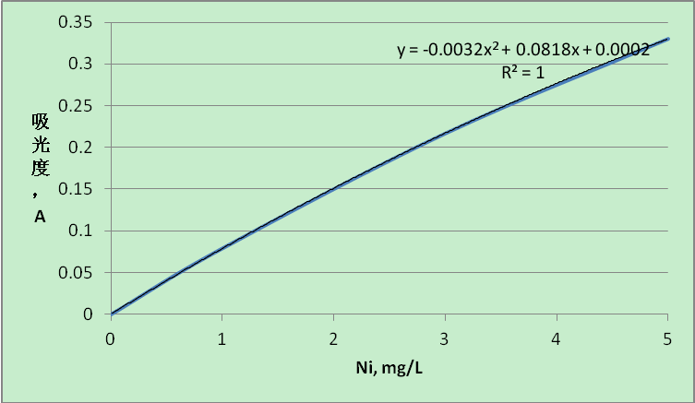
线性回归方程：y = -0.0032x² + 0.0818x + 0.0002；相关系数R²=1
- 镍标准曲线（原子吸收光谱法）
- 聚合硫酸铁产品中镍的含量测定
样品 | 称样量，  g | 理论加标量，mg/L | 吸光度 | 查得的镍，  mg/L | 实测加标量，mg/L | 回收率，  % | 产品中镍的含量，%
1# | 1.0092 | 0 | 0.0266 | 0.327 |  |  | 0.0016
1# |  | 0.5 | 0.0676 | 0.852 | 0.525 | 105
1# |  | 1 | 0.1039 | 1.338 | 1.011 | 101.1
2# | 1.0026 | 0 | 0.0254 | 0.312 |  |  | 0.0016
2# |  | 0.5 | 0.0656 | 0.827 | 0.515 | 103
2# |  | 1 | 0.1014 | 1.303 | 0.991 | 99.1
部分聚合硫酸铁生产厂家质量汇总见附表1。
- 专利
本标准不涉及专利问题。
- 标准属性
本标准中的Ⅰ类产品为涉水产品，涉及人民健康安全问题，故建议本标准做强制性标准使用。
- 与现行法律法规以及相关强制性标准的关系
本标准遵循相关法律法规，与其它相关强制性标准协调一致。
- 标准水平分析
本标准，其标准水平为国内先进。
附表1
聚合硫酸铁生产厂家质量汇总表（一）
序号 | 密度  g/cm³ | Fe³⁺  % | Fe²⁺  % | 盐基度  % | 不溶物/% | pH  1% | As  % | Cr  % | Hg  % | Pb  % | Cd  %
1 | 1.451 | 11.0 | 0.03 | 9.7 | 0.13 | 2.1 | <0.0001 | 0.000023 | <0.00001 | <0.0005 | <0.0001
2 | 1.450 | 11.1 | 0.05 | 10.4 | 0.12 | 2.4 | <0.0001 | 0.000016 | <0.00001 | <0.0005 | <0.0001
3 | 1.452 | 11.2 | 0.01 | 10.8 | 0.07 | 2.4 | <0.0001 | 0.000027 | <0.00001 | <0.0005 | <0.0001
4 | 1.454 | 11.0 | 0.02 | 11.0 | 0.09 | 2.4 | <0.0001 | 0.000036 | <0.00001 | <0.0005 | <0.0001
5 | 1.455 | 11.2 | 0.01 | 12.1 | 0.12 | 2.5 | <0.0001 | 0.000015 | <0.00001 | <0.0005 | <0.0001
6 | 1.452 | 11.1 | 0.02 | 9.8 | 0.06 | 2.7 | <0.0001 | 0.000026 | <0.00001 | <0.0005 | <0.0001
7 | 1.453 | 11.2 | 0.008 | 10.4 | 0.18 | 2.0 | <0.0001 | 0.000019 | <0.00001 | <0.0005 | <0.0001
8 | 1.450 | 11.0 | 0.01 | 12.3 | 0.03 | 2.3 | <0.0001 | 0.000015 | <0.00001 | <0.0005 | <0.0001
9 | 1.452 | 11.3 | 0.02 | 10.9 | 0.21 | 2.1 | <0.0001 | 0.000011 | <0.00001 | <0.0005 | <0.0001
10 | 1.451 | 11.0 | 0.04 | 9.8 | 0.07 | 2.5 | <0.0001 | 0.000013 | <0.00001 | <0.0005 | <0.0001

聚合硫酸铁生产厂家质量汇总表（二）
序号 | 全铁（%） | 密度（g/cm³） | Fe²⁺（%） | 盐基度（%） | pH值（1%）
1 | 11.58 | 1.49 | 0.06 | 11.36 | 2.55
2 | 11.33 | 1.49 | 未检出 | 13.65 | 2.68
3 | 11.46 | 1.48 | 未检出 | 12.65 | 2.63
4 | 11.29 | 1.47 | 未检出 | 15.62 | 2.85
5 | 11.79 | 1.50 | 0.05 | 14.28 | 2.81
6 | 11.45 | 1.48 | 未检出 | 10.25 | 2.44
7 | 11.36 | 1.48 | 未检出 | 13.52 | 2.36
8 | 11.62 | 1.49 | 未检出 | 16.22 | 2.89
9 | 11.36 | 1.48 | 未检出 | 15.39 | 2.75
10 | 11.57 | 1.50 | 0.08 | 13.52 | 2.52
11 | 11.42 | 1.48 | 未检出 | 14.25 | 2.63
12 | 11.30 | 1.47 | 未检出 | 9.35 | 2.23
13 | 11.36 | 1.47 | 未检出 | 12.26 | 2.51
14 | 11.47 | 1.48 | 未检出 | 13.54 | 2.63
15 | 11.52 | 1.50 | 未检出 | 11.21 | 2.43
16 | 11.70 | 1.51 | 0.06 | 15.32 | 2.66
17 | 11.52 | 1.50 | 未检出 | 10.23 | 2.52
18 | 11.37 | 1.47 | 未检出 | 18.26 | 2.85
19 | 11.35 | 1.47 | 未检出 | 15.39 | 2.54

聚合硫酸铁生产厂家质量汇总表（三）
序号 | 全铁含量  （%） | 亚铁含量  （%） | 盐基度  （%） | 不溶物  （%） | pH值（1%）
1 | 21.62 | 0.04 | 15.69 | 0.21 | 2.67
2 | 21.74 | 0.01 | 15.82 | 0.15 | 2.55
3 | 21.92 | 0.06 | 15.54 | 0.17 | 2.57
4 | 21.67 | 0.04 | 15.73 | 0.16 | 2.61
5 | 21.72 | 0.02 | 15.72 | 0.11 | 2.62
6 | 21.85 | 0.05 | 15.73 | 0.11 | 2.71
7 | 21.73 | 0.03 | 16.01 | 0.15 | 2.71
8 | 21.87 | 0.05 | 15.73 | 0.16 | 2.69
9 | 21.92 | 0.05 | 16.2 | 0.18 | 2.73
10 | 21.73 | 0.07 | 15.77 | 0.17 | 2.67
11 | 21.88 | 0.02 | 15.62 | 0.19 | 2.59
12 | 21.62 | 0.02 | 15.92 | 0.22 | 2.57
13 | 21.55 | 0.05 | 15.77 | 0.19 | 2.59
14 | 21.70 | 0.02 | 15.57 | 0.19 | 2.61
15 | 21.82 | 0.04 | 15.89 | 0.15 | 2.65

聚合硫酸铁生产厂家质量汇总表（四）
序  号 | 液体产品 |  |  |  | 固体产品
 | 全铁% | 还原性物质% | 盐基度% | 不溶物% | 全铁% | 还原性物质% | 盐基度% | 不溶物%
1 | 11.20 | ﹤0.1 | 9.28 | ﹤0.1 | 21.51 | ﹤0.1 | 11.98 | ﹤0.1
2 | 11.26 | ﹤0.1 | 10.26 | ﹤0.1 | 21.43 | ﹤0.1 | 10.60 | ﹤0.1
4 | 11.10 | ﹤0.1 | 9.00 | ﹤0.1 | 22.00 | ﹤0.1 | 9.52 | ﹤0.1
6 | 11.30 | ﹤0.1 | 11.22 | ﹤0.1 | 22.02 | ﹤0.1 | 9.50 | ﹤0.1
8 | 11.20 | ﹤0.1 | 9.70 | ﹤0.1 | 21.48 | ﹤0.1 | 10.13 | ﹤0.1
10 | 11.24 | ﹤0.1 | 9.30 | ﹤0.1 | 21.24 | ﹤0.1 | 11.00 | ﹤0.1
11 | 11.17 | ﹤0.1 | 9.90 | ﹤0.1 | 22.68 | ﹤0.1 | 10.10 | ﹤0.1
12 | 11.06 | ﹤0.1 | 9.30 | ﹤0.1 | 21.77 | ﹤0.1 | 10.00 | ﹤0.1
13 | 11.50 | ﹤0.1 | 10.30 | ﹤0.1 | 22.30 | ﹤0.1 | 10.70 | ﹤0.1
15 | 11.17 | ﹤0.1 | 9.50 | ﹤0.1 | 21.14 | ﹤0.1 | 11.20 | ﹤0.1
17 | 11.40 | ﹤0.1 | 9.30 | ﹤0.1 | 22.20 | ﹤0.1 | 9.30 | ﹤0.1
18 | 11.35 | ﹤0.1 | 10.80 | ﹤0.1 | 22.60 | ﹤0.1 | 9.90 | ﹤0.1
19 | 11.20 | ﹤0.1 | 11.00 | ﹤0.1 | 22.37 | ﹤0.1 | 10.19 | ﹤0.1
20 | 11.40 | ﹤0.1 | 10.25 | ﹤0.1 | 22.50 | ﹤0.1 | 10.24 | ﹤0.1
22 | 11.40 | ﹤0.1 | 10.00 | ﹤0.1 | 22.00 | ﹤0.1 | 10.70 | ﹤0.1
24 | 11.40 | ﹤0.1 | 9.00 | ﹤0.1 | 22.40 | ﹤0.1 | 10.00 | ﹤0.1
25 | 11.30 | ﹤0.1 | 9.60 | ﹤0.1 | 22.09 | ﹤0.1 | 9.00 | ﹤0.1
26 | 11.10 | ﹤0.1 | 10.10 | ﹤0.1 | 22.50 | ﹤0.1 | 9.00 | ﹤0.1
27 | 11.30 | ﹤0.1 | 11.50 | ﹤0.1 | 22.38 | ﹤0.1 | 9.57 | ﹤0.1
29 | 11.50 | ﹤0.1 | 10.40 | ﹤0.1 | 22.24 | ﹤0.1 | 11.36 | ﹤0.1
31 | 11.06 | ﹤0.1 | 11.00 | ﹤0.1 | 22.40 | ﹤0.1 | 9.00 | ﹤0.1

